**ГККП Детский сад «Достық»**

**Годовой отчет за 2023-2024 учебный год**

**в предшкольной группе №3 «Сказка»**

**Воспитатели: Исмагулова Г.К.**

**Сонина Д.С.**

**2024 г**

**Отчет о проделанной работе в предшкольной группе «Сказка»**

**за 2023–2024 учебный год**

Списочный состав: 25 детей из них 10 девочек, 15 мальчиков.

Атмосфера в детском коллективе доброжелательная. Конфликты между детьми, если и возникают, то они быстро разрешаются.

В течение года строго соблюдался режим дня и все санитарно-гигиенические требования к пребыванию детей в детском саду.

Согласно программе перед воспитателями группы были поставлены следующие задачи:

-Дальнейшее укрепление здоровья, закаливание и развитие двигательной активности детей ;

-Укрепление доброжелательных отношений между детьми и дружеских взаимоотношений в совместных делах.

-Развитие творческих проявлений и воображения в художественной, изобразительной и игровой деятельности.

В нашей группе игровые зоны содержат все необходимое для формирования у детей положительных взаимоотношений, нравственных качеств и привития интереса к игре и новым знаниям. В группе имеются такие игровые зоны, как: кухня, магазин, больница, уголок по ПДД, «библиотека», музыкальный, театральный, спортивный, уголок природы.

В учебной зоне по развитию речи имеются красочные иллюстрации по темам: «Времена года», «Овощи и фрукты», «Дикие и домашние животные», «Птицы», сборники стихов и рассказов, дидактические игры, сюжетные картины по обучению рассказыванию и т. д. По изо деятельности имеется всё необходимое для детей  дошкольного возраста, пособия для нетрадиционного рисования. Все это способствует развитию умственных способностей детей, формирует память, внимание, воображение, аккуратность, развивает мелкую моторику.

Ежедневно проводились утренние зарядки в музыкальном зале, прогулки с подвижными играми.

С детьми систематически проводилась организованная деятельность в соответствии с программой и утвержденным расписанием. В течение этого года дети развивались согласно возрасту. Работали по Типовой учебной программе.

Проведены были все организованные деятельности соответственно образовательным областям и разделам.

**Культурно-гигиенические навыки:**

Дети освоили упражнения утренней гимнастики, физических упражнений. Имеют элементарные представления о здоровом образе жизни, о зависимости здоровья от правильного питания. Все дети умеют аккуратно одеваться и раздеваться, соблюдают порядок в своем шкафу. Владеют навыками поведения во время еды, пользуются вилкой. Знают о значении для здоровья

человека ежедневной утренней гимнастики, закаливания организма, соблюдения режима дня.

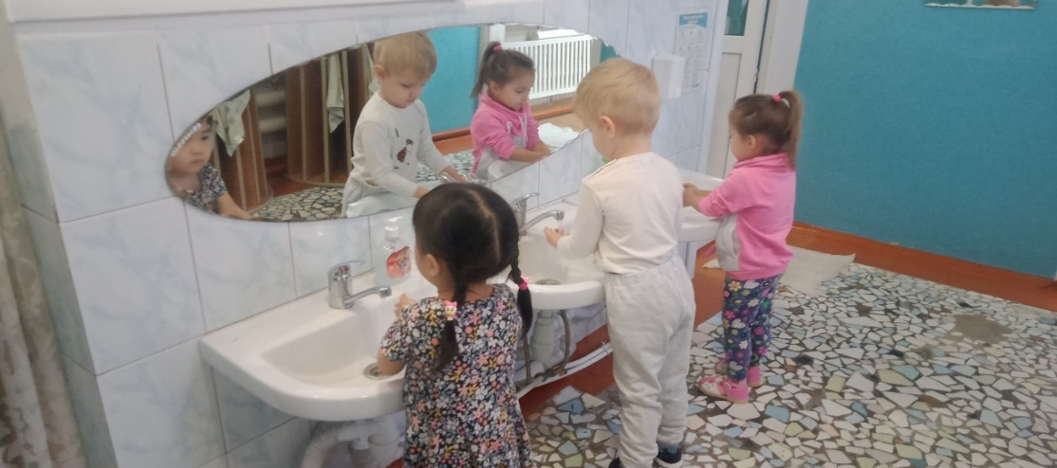

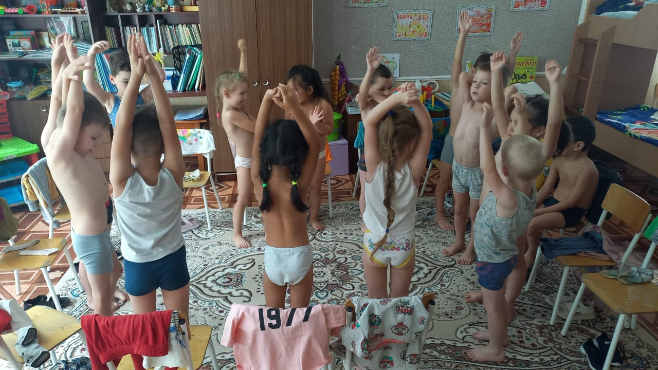

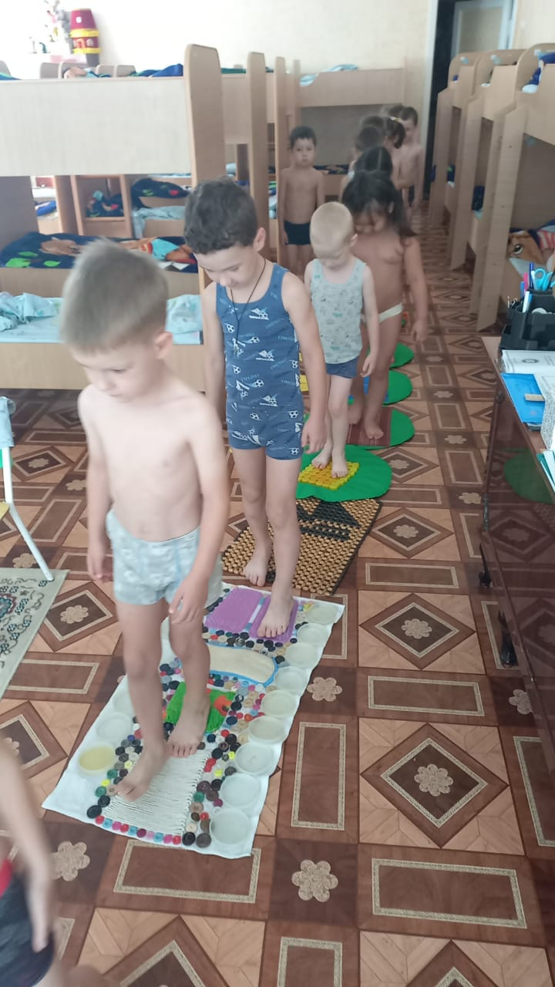

**Образовательная область «Коммуникация» по развитию речи**

**и основе грамоты.**

Дети умеют высказывать свои мысли, рассказывают и пересказывают небольшие рассказы, сказки. К сожалению не все дети (Эльдар, Мирослава, Артем Краснов, Санжар) различают звуки, слоги, слова, предложения. Остальные дети называют слова с определенным звуком, определяют место звука в слове. Различают гласные и согласные звуки, делят слова на слоги, определяют, сколько слогов в слове. Подбирают и называют слова с заданным количеством слогов. Знают элементарное представление о предложениях, определяют, сколько слов в предложении, знают знаки препинания. Составляют небольшие рассказы о предметах, по картине. Все воспитанники группы любят инсценировать отрывки из знакомых сказок, используя фигурки настольного театра, кукольного театра. 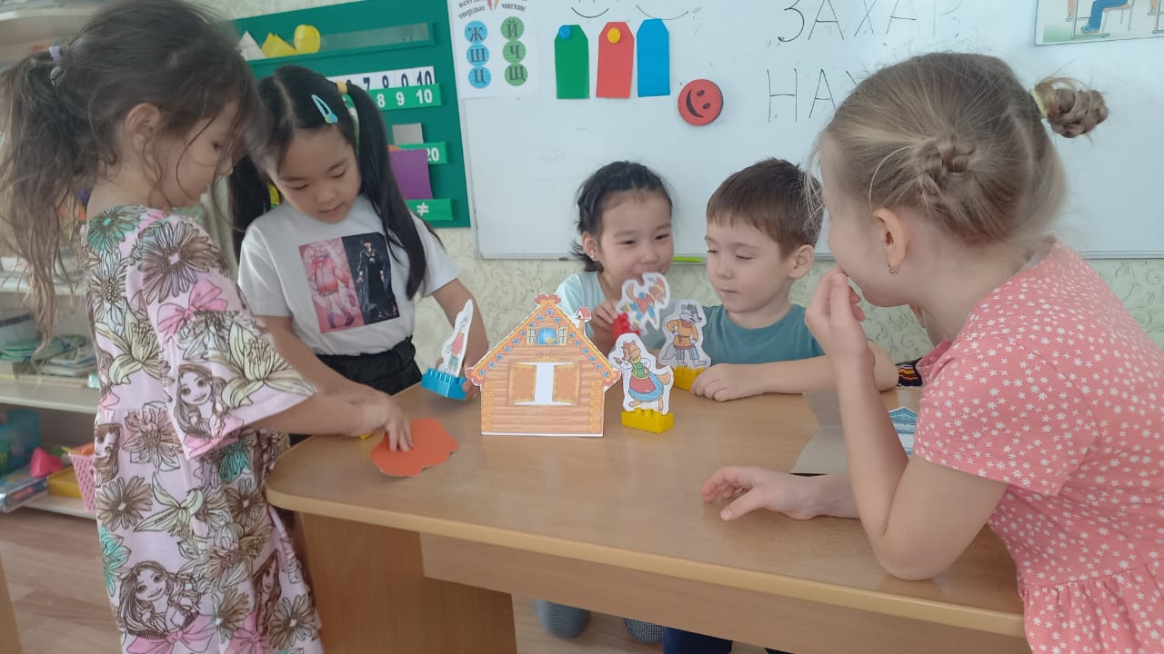

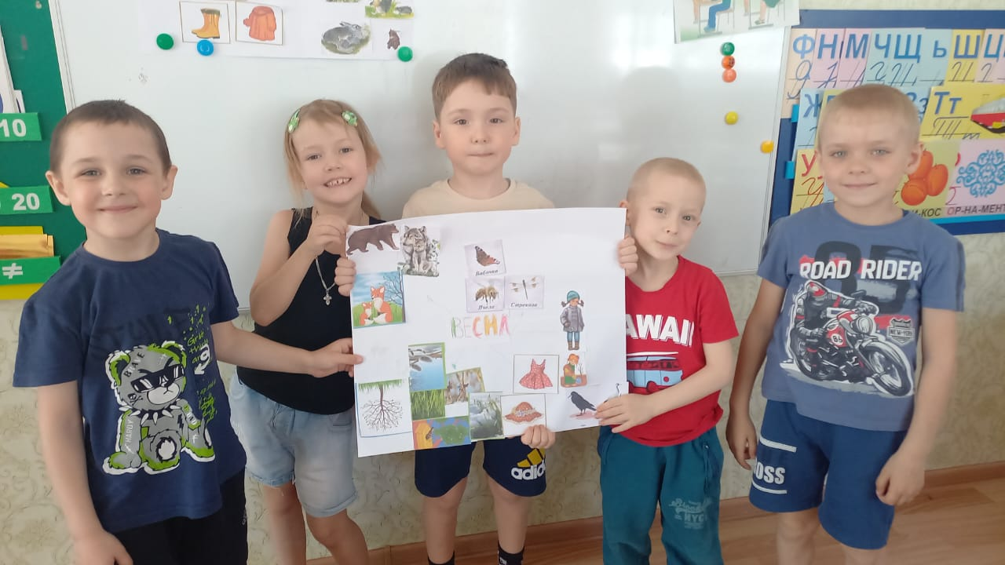

**Художественная литература:**

В группе имеется книжный уголок с книгами, которые постоянно в распоряжении детей, т. к. они нуждаются в наглядной основе – рисунках. Не все дети могут мысленно представить героя произведения и в этом им помогают иллюстрированные издания.

Организовывали разнообразные игры с текстами, инсценировки и драматизации. В процессе чтения выделяли наиболее яркие в образном отношении слова и фразы и предоставляли детям возможность произнести, проговорить их. Для развития памяти и выразительности речи дети учили наизусть стихи, небольшие рассказы, сказки, пословицы, скороговорки. Детям нравится отгадывать разнообразные загадки. У детей с высоким и средним уровнем развития богатый литературный опыт, называют по 2-3 любимых произведения разных видов и жанров.

**Образовательная область «Познание»**

Формирование элементарных математических представлений:

Математика проводилась по сетке занятий 3 раза в неделю. Дети усвоили программу, знают цифры от 1-10, называют соседние цифры, знаки +,-,=, различают знаки неравенства <, >, =Различают количество предметов (один и много), большие и маленькие предметы. Названия текущего месяца, дней недели. Называют числа в прямом и обратном порядке, соотносят число и число предметов. Узнают и называют геометрические фигуры, такие как прямоугольник, круг, овал, треугольник, квадрат, знают геометрические тела. Использовали задачи-загадки, игры со счетными палочками. Успешно и активно научились работать в рабочих тетр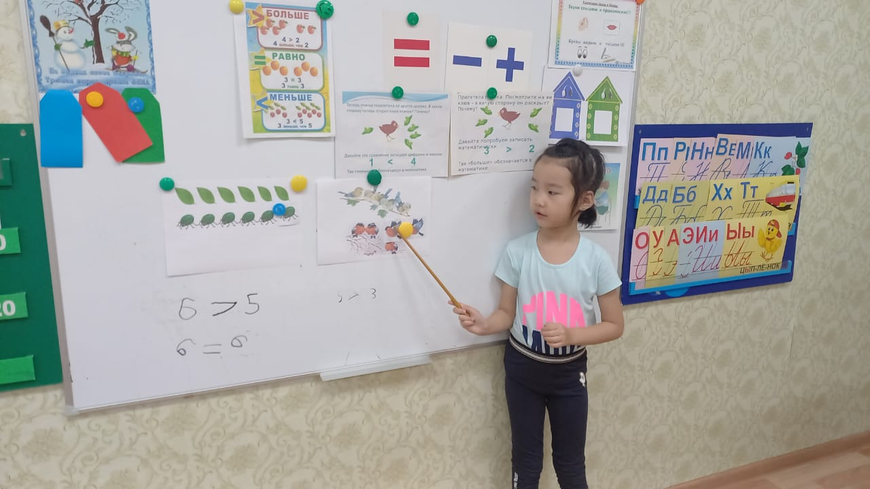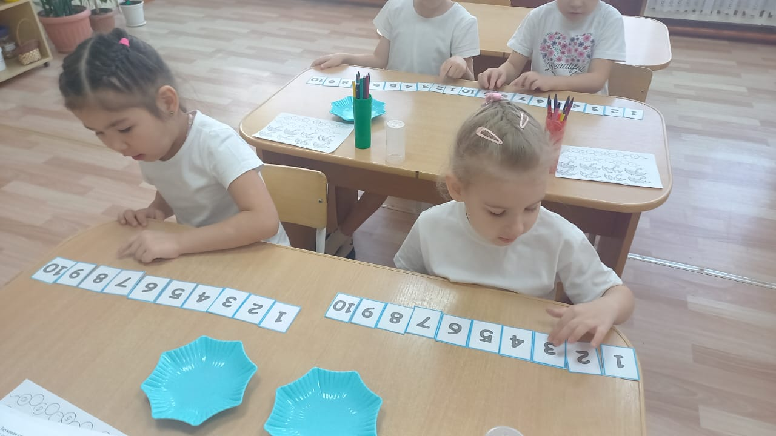

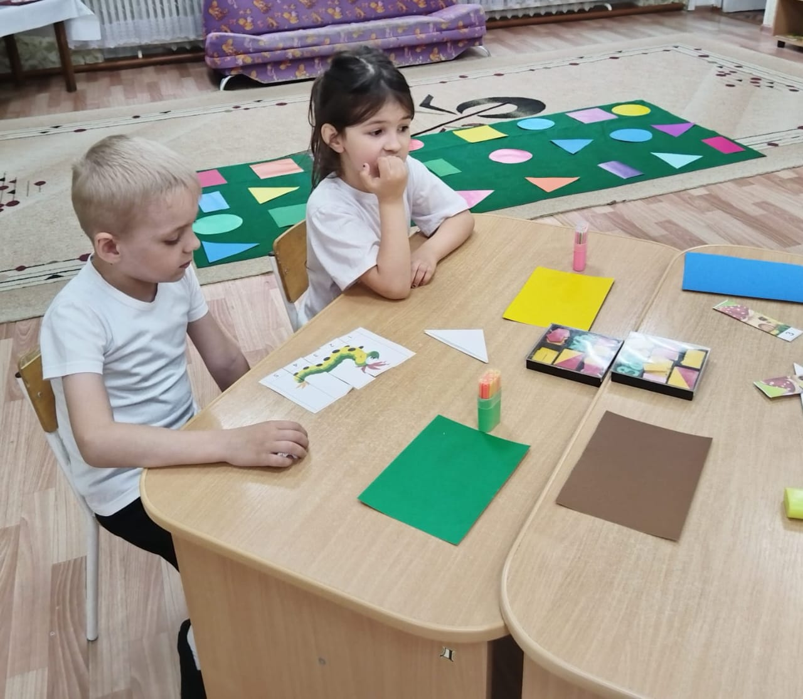

**Основы безопасного поведения.**

Сформированы у детей знания, умения и навыки на формирование представлений об опасных для человека и окружающего мира природы ситуациях и способах поведения в них; дети знают правила безопасности дорожного движения; знают, что дорога не место для игр. Знают назначение светофора. Дети научились соблюдать элементарные правила поведения в детском саду, на улице, давались элементарные навыки поведения дома, в транспорте, дети научились адекватно и осознанно действовать в той или иной обстановке, у детей сформировались элементарные представления о ПДД. Дети умеют различать: в случае неосторожного обращения с огнем или электроприборами может произойти пожар; правила проведения с незнакомыми людьми; правила дорожного движения и поведения на улице; сигналы светофора; специальный транспорт; правила поведения в общественном транспорте предоставления детей соответствуют программе.

Для определения уровня сформированности у детей знаний, умений по безопасному отношению к своему здоровью мы использовали беседы, наблюдения. Организуя работу с детьми, использовали стихи, загадки, пословицы и поговорки, сказки, вопросы и задания.

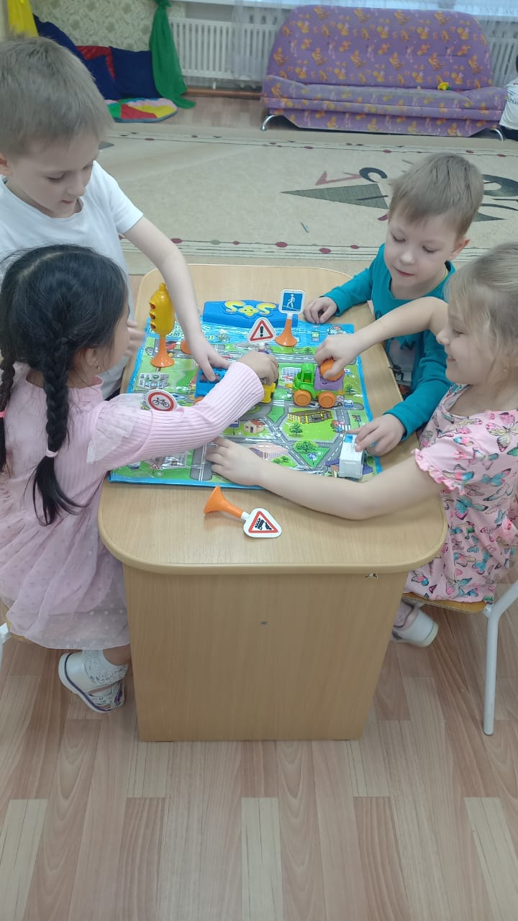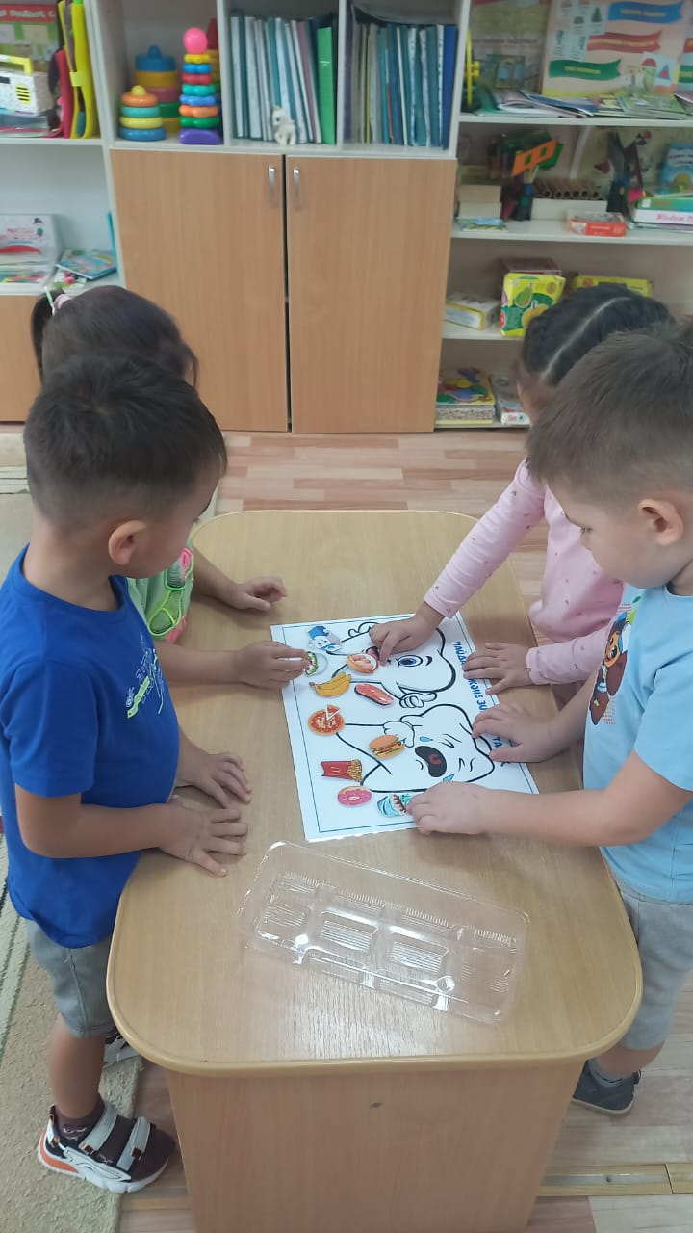

**Конструирование:**

Дети с удовольствием конструировали из строительного материала: кукольную мебель, корабли, машины по собственному замыслу на занятиях по конструированию и в свободное время. На занятиях дети с интересом работали с природным материалом, с бросовым материалом, делали игрушки оригами.

В уголке в группе находятся разные виды конструктора (крупный строитель, мелкий строитель, деревянный конструктор), бумага разного цвета и различной фактуры, бросовый материал (коробки, киндеры капсулы), природный материал (шишки, скорлупа грецкого ореха, ракушки). Для запоминания последовательности изготовления поделок использовались игры: «Добавь деталь», «Чего не хватает?», «На что похоже?»

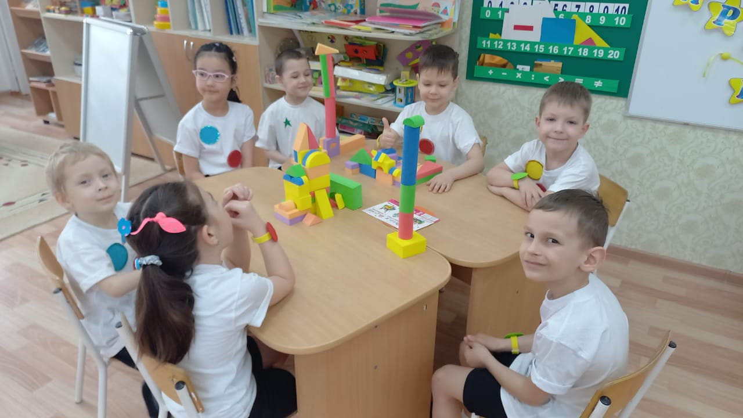

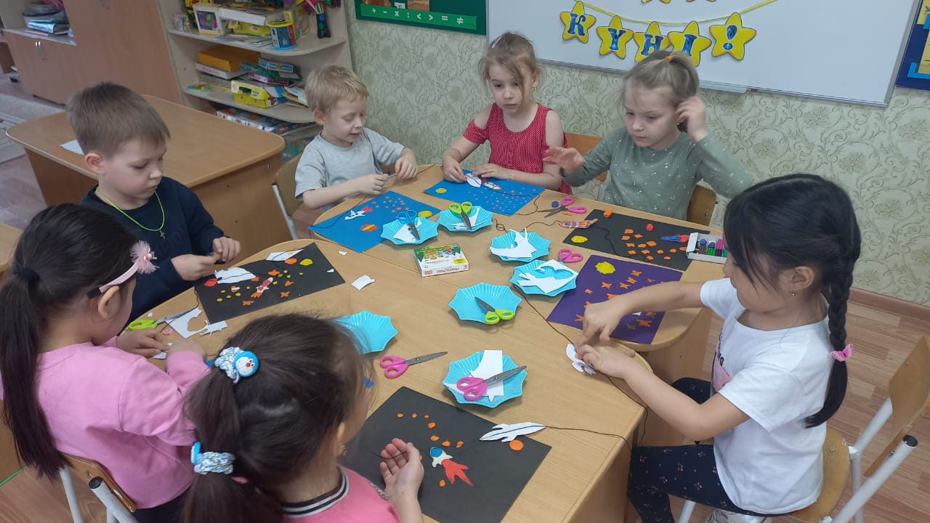

**Ознакомление с окружающим миром:**

У детей есть знания о природе, полученные в различных видах деятельности, правила поведения в природе, с природой Казахстана, родным городом Кокшетау, приобщились к истокам культуры казахского народа.

У детей есть знания о домашних и диких животных, птицах, человеке. Расширили представление о фруктах, овощах, ягодах. Знают, как ухаживать за комнатными растениями в уголке природы, за животными. При формировании элементарных экологических представлений использовали дидактические игры, позволяющие закрепить и развивать соответствующие знания, умения и навыки.

Углубленно узнавали о средствах связи и передвижения. Дети получили знания о деревьях в лесах, детей знакомили с растениями и животными «Красной книги».

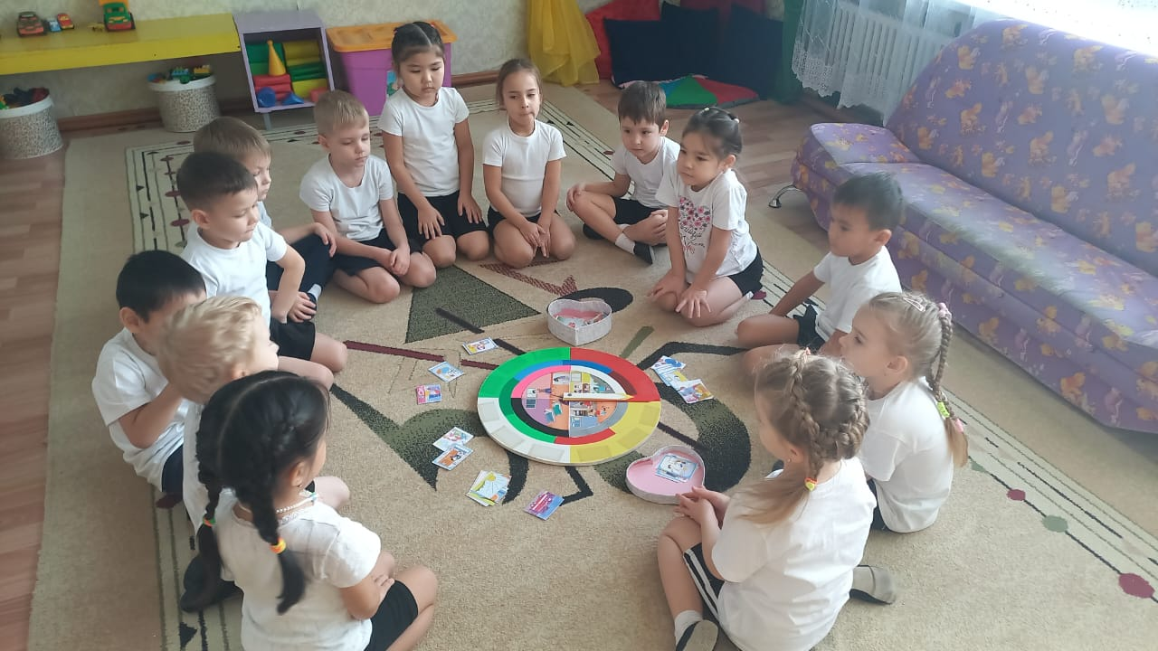

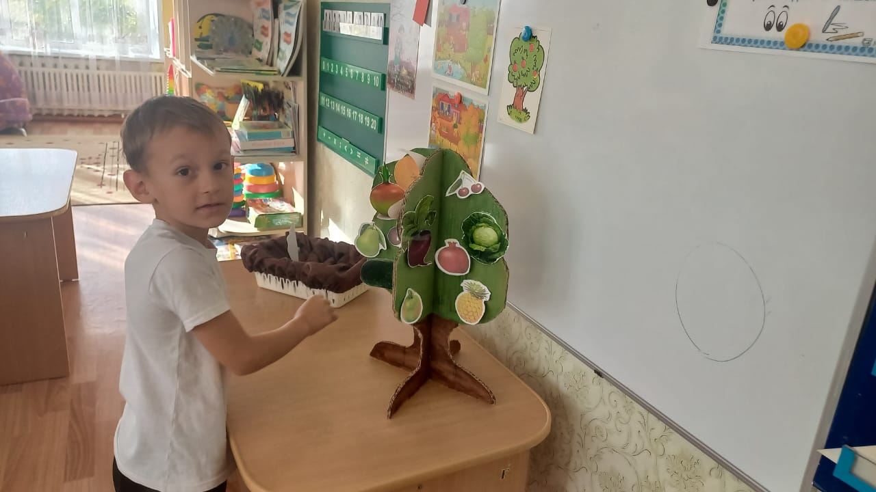

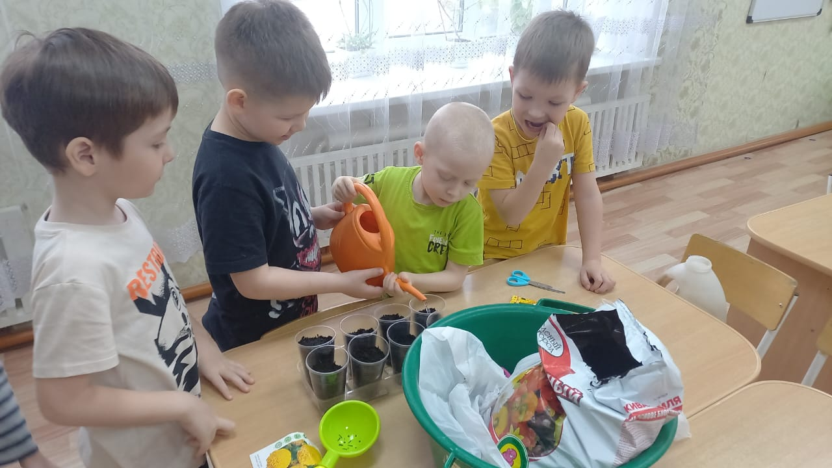

**Образовательная область: «Творчество»**

 Обучая детей творчеству, использовали учебные и творческие задания. Использовали в рисовании разные материалы и способы изображения. Рисовали нетрадиционным способом: рисование ладошками, ватными палочками, восковыми мелками, красками, рисование пластилином - пластилинография, кляксография.

Умеют создавать индивидуальные и коллективные композиции. Научились лепить различные предметы, животных, разнообразными способами. В аппликации используют бумагу разнообразной фактуры. Учили творчески и с выдумкой создавать коллективные работы.

В руководстве различными видами изобразительной деятельности старалисьпредоставлять детям как можно больше самостоятельности, но в случае затруднений обязательно оказывали помощь.

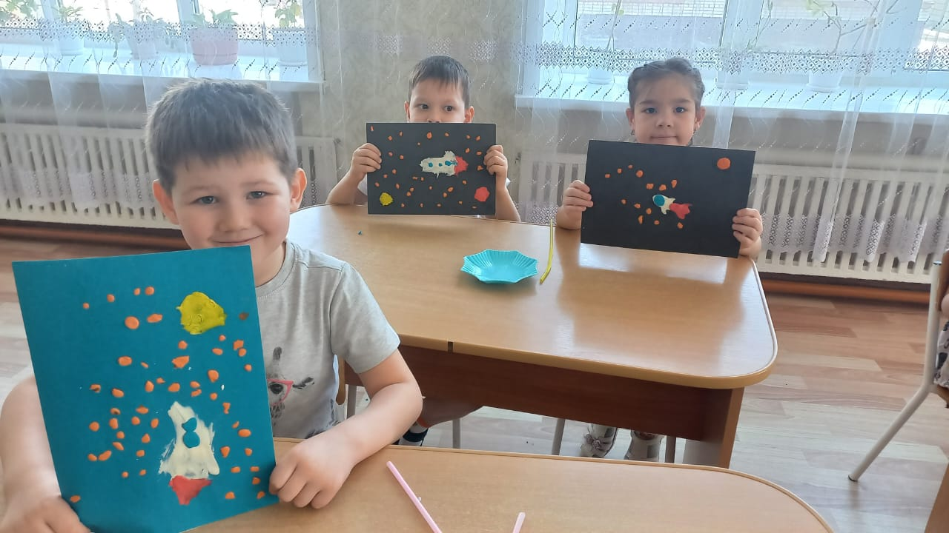

**Образовательная область «Здоровье»**

**Физическая культура:**

Расширились представления детей о подвижных играх с правилами, умеют ходить и бегать, сохраняя равновесие в разных направлениях по указанию взрослого. Научились прыгать в длину с места, с разбега, через скакалку; крутить обруч, прыгать на скакалке, научились ползать на четвереньках; лазать по гимнастической стенке произвольным способом; умеют перестраиваться в колонну по трое, выполнять повороты в колонне. Перебрасывать мяч, бросать мяч, передавать друг другу мяч.

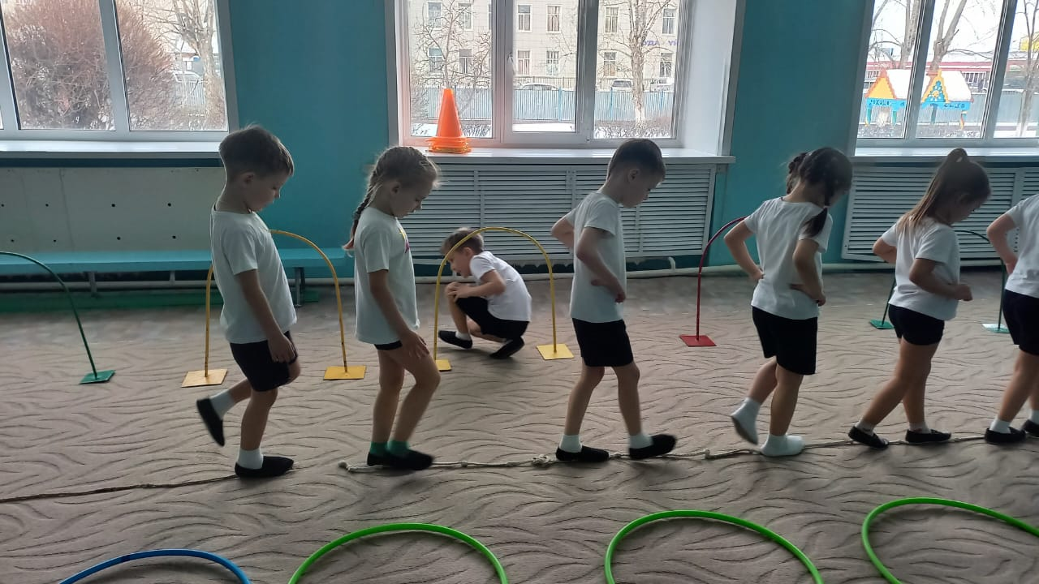

В самостоятельной деятельности используют разнообразные по содержанию подвижные игры.

Дети после сна ходили по «солевой дорожке», по массажным дорожкам. Были проведены беседы о здоровом образе жизни, в процессе работы прививали детям культурно-гигиенические навыки.

Мы с детьми посещали театры ростовых кукол, сказок

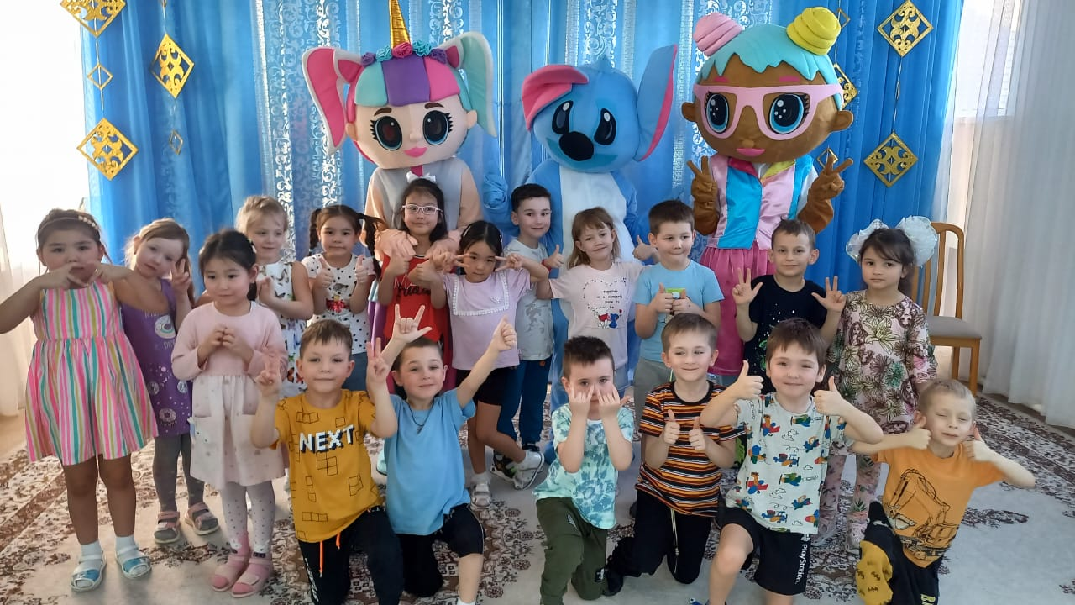

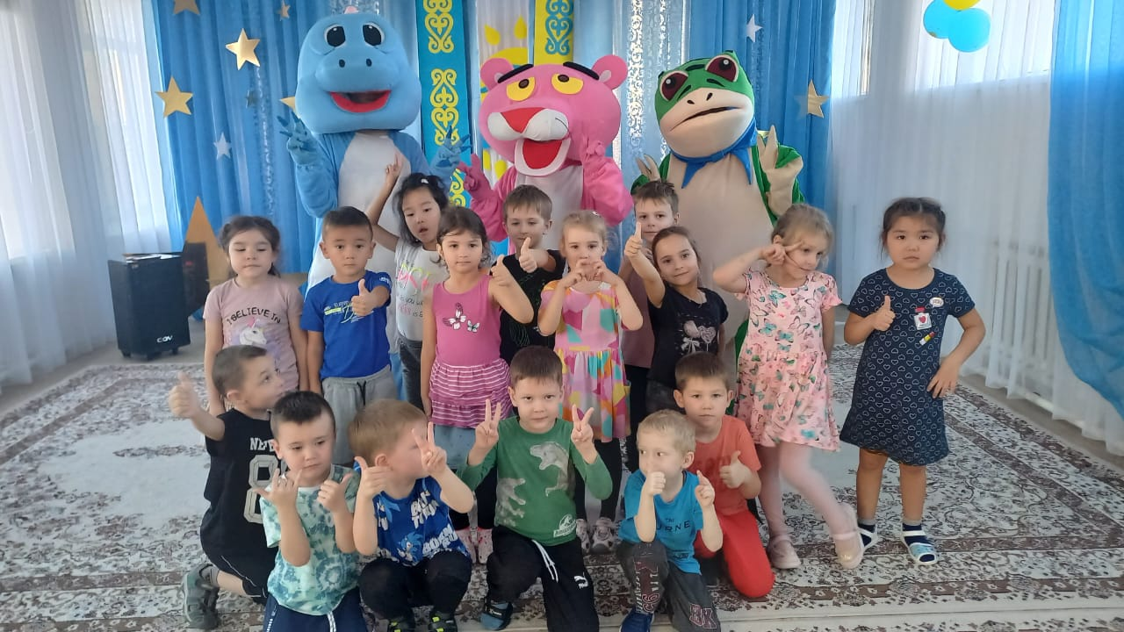

**В течение года в группе проводилась работа по взаимодействию с родителями.**

Составлены перспективный и календарный планы, в них указаны все совместные мероприятия, консультации, родительские собрания, наглядно-стендовая информация. В работе используем различные способы вовлечения родителей в воспитательный и образовательный процесс: беседы с родителями, тематические консультации, родительские собрания, телефонные звонки, совместное творчество и др.

Родителям был представлен наглядно-информационный материал: «Игры на развитие мелкой моторики», «Развитие мелкой моторики у дошкольников», папки – передвижки ко всем праздникам, консультации: «Что должен знать ребенок 5-6 лет», Профилактика Гриппа, ОРВИ, «Кишечные инфекции», фотовыставки «Учимся, играя!»

Нами воспитателями  были проведены следующие мероприятия с детьми, где дети показали свой артистизм :

1. Утренник «Осенний карнавал»

2. Тематическое занятие ко дню Независимости, ко дню Президента.

3. Новогодний утренник «Бал для Золушки»

4. Мероприятие, посвященное празднику 8 марта «Стиляги-2024»

5. Фестиваль к 1 мая «Дружба народов Китая», тематический час на «День Победы»

6. В детском саду прошел «День открытых дверей»

По результатам освоения образовательных областей воспитанников мы выявили: что у воспитанников развиты такие интегративные качества, как любознательность, активность и эмоциональная отзывчивость. Имеют представления о себе, семье, о природе.

Воспитанники группы принимали активное участие в различных конкурсах: в конкурсе чтецов, участвовали в челенджах, имеются дипломы и сертификаты победителей и участников.

Кенешова София с мамой и бабушкой участвовали в конкурсе «Әже, анам және мен», где получили грамоту за 1 место.

Савчук Кирилл участвовал в конкурсе «Кішкентай ханзада», где получил грамоту

Залевская Марианна участвовала в городских соревнованиях по гимнастике, где получила диплом и медаль за участие.

Балтаев Санжар участвовал городском конкурсе по «Каратэ кидс», где получил диплом и медаль за 2 место.

Наша группа «Сказка» участвовала в детском саду в конкурсе на лучшее исполнение Гимна РК, где получили грамоту за 1 место за исполнение гимна РК.

Семений Дея участвовала в городском конкурсе чтецов, посвященное 95-летию со дня рождения детского поэта Ирины Токмаковой, где получила грамоту за 2 место.

Родители принимали активное участие в выставках рисунков, поделок в нашей группе.

Исмагулова Г.К. участвовала в городском семинаре для воспитателей старших и предшкольных групп дошкольной организации, где показала ОД с использованием интеллектуальных карт, показала мастер-класс для педагогов на педсовете, почетной грамотой за значительный вклад в развитие системы образования от Совета профсоюза, благодарственным письмом за высокое профессиональной мастерство, Алғыс хат в республиканском челлендже «Барлығына рақмет», сертификат «Инклюзивное образование в системе дошкольного образования», выпустила статью «Развитие мелкой моторики через дидактические игры» в республиканском журнале «Устаз устанымы», где получила сертификат и благодарственное письмо.

Ишалеева Д.С. участвовала в танцевальных номерах в городских конкурсах «Наставник и молодой специалист», на семинарах, выпустила статью в республиканском журнале «Устаз устанымы», где получила сертификат и благодарственное письмо.

**Рекомендации:** привлечение родителей к организации конкурсов, прогулок, экскурсий, кучастию вдетской исследова­тельской и проектной деятельности.  
Результатом взаимодействия педагогов и родителей являются: повышение активности родителей в жизни группы и детского сада;  выставки совместных поделок и рисунков детей и родителей; участие в праздниках и досугах,   совместной познавательно-исследовательской и проектной деятельности, спортивных мероприятиях.

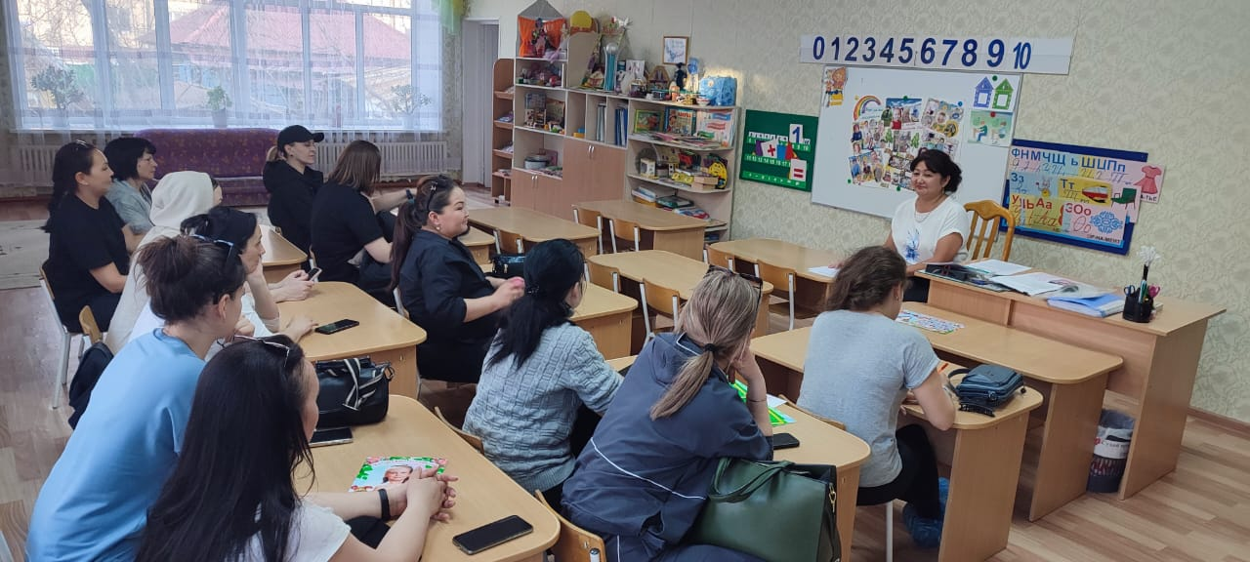

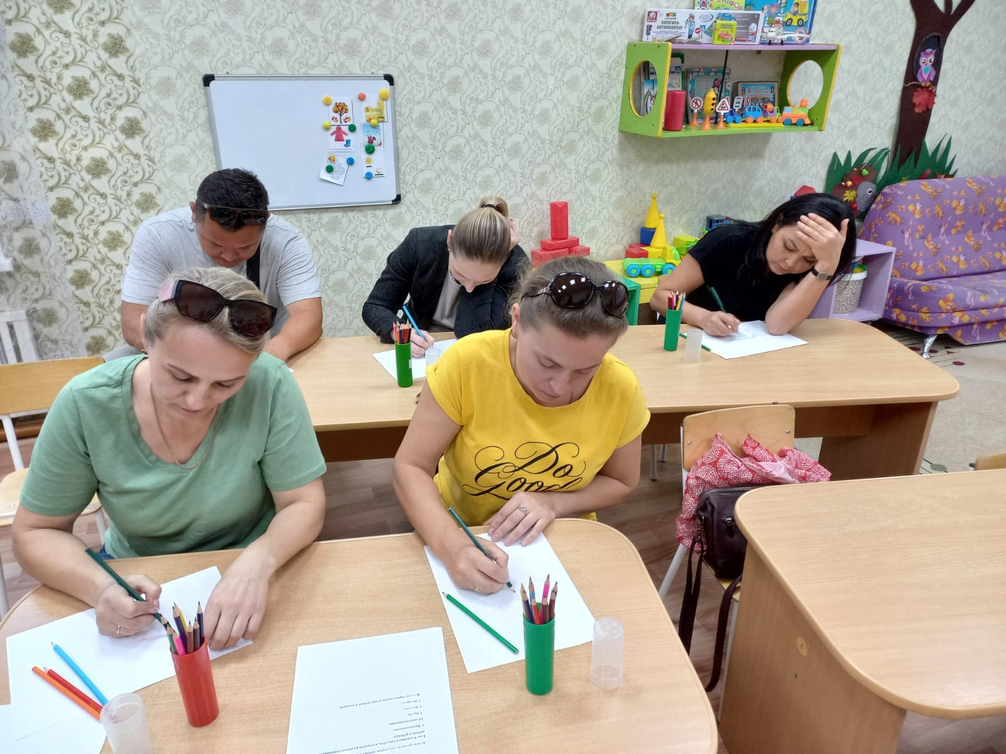

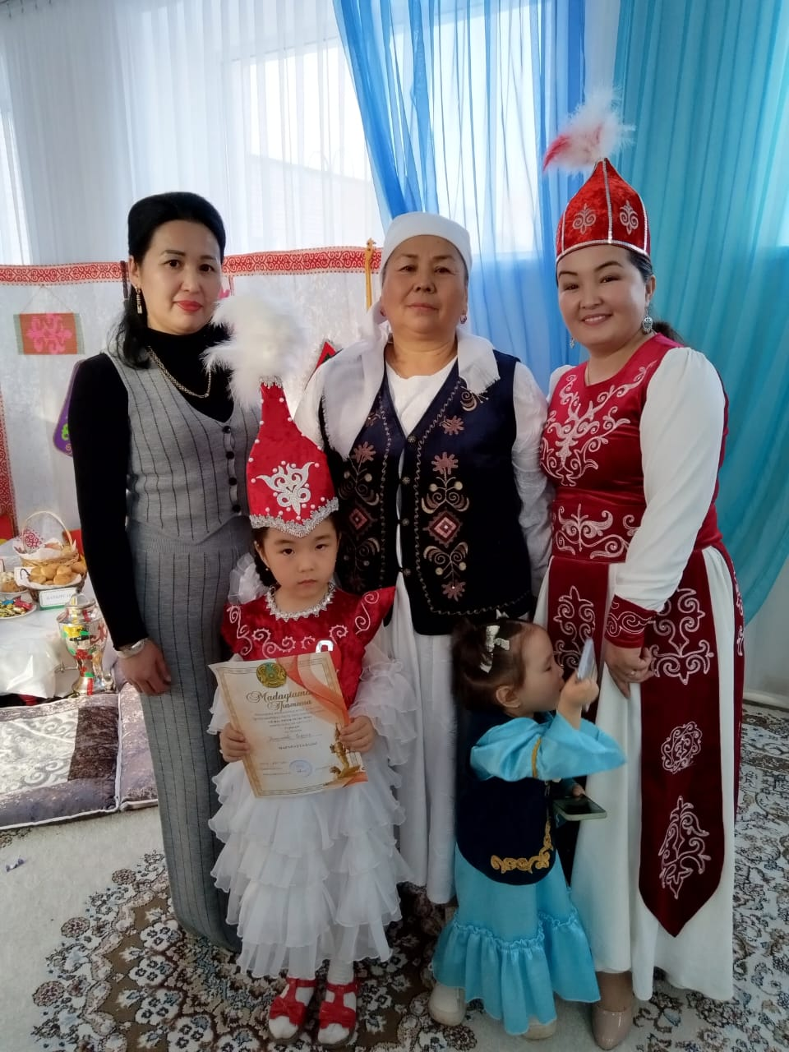 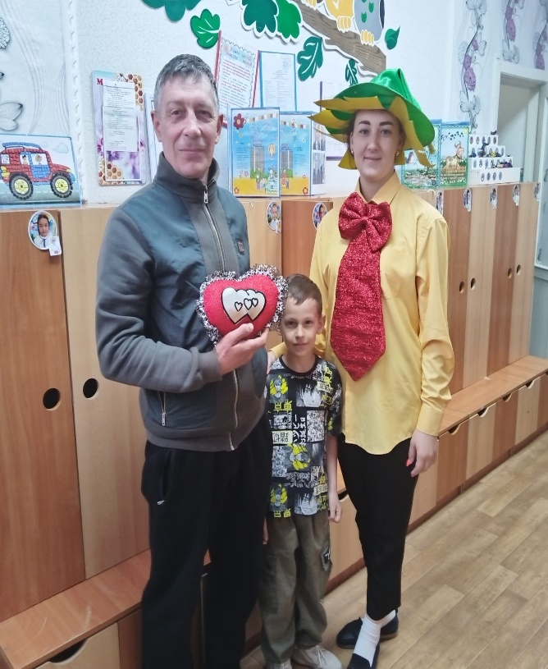

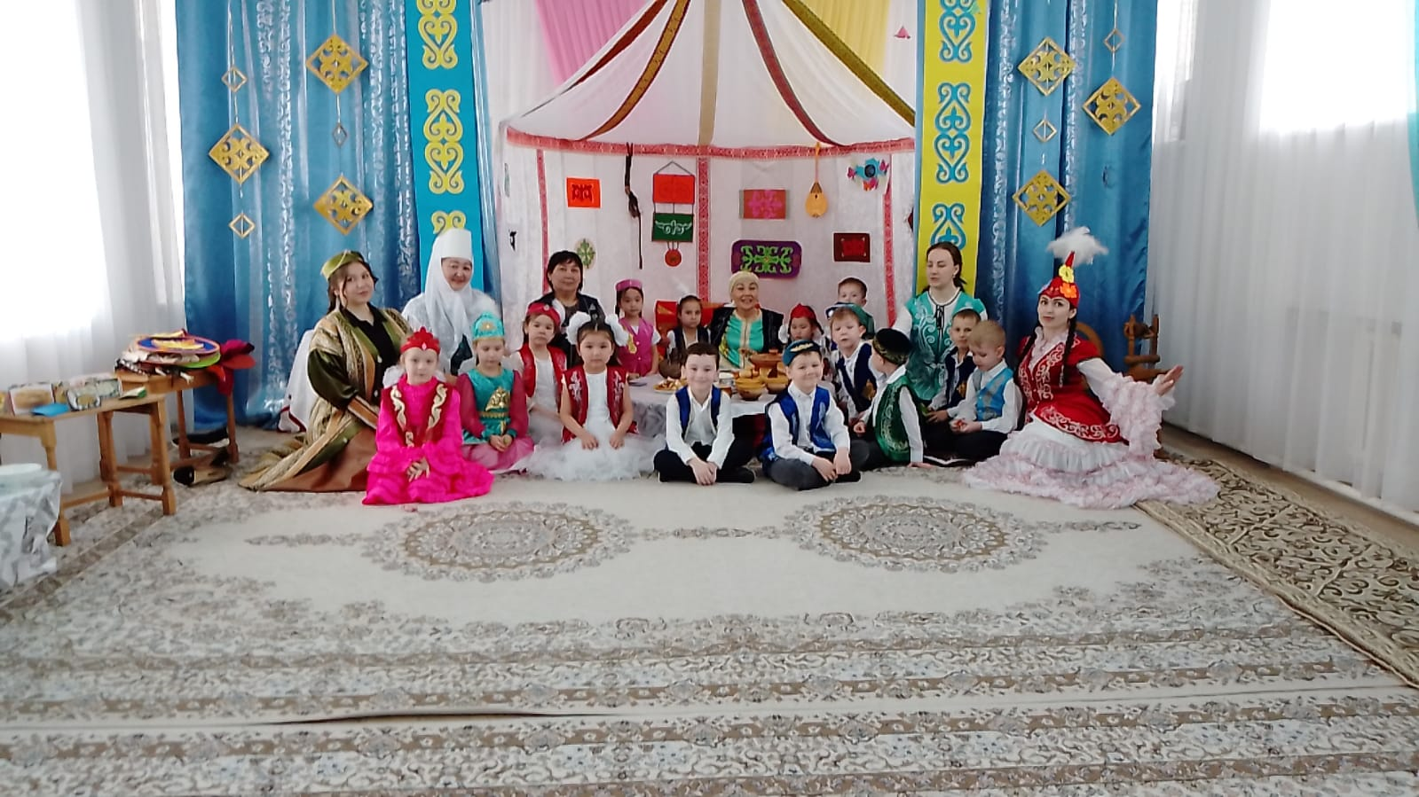

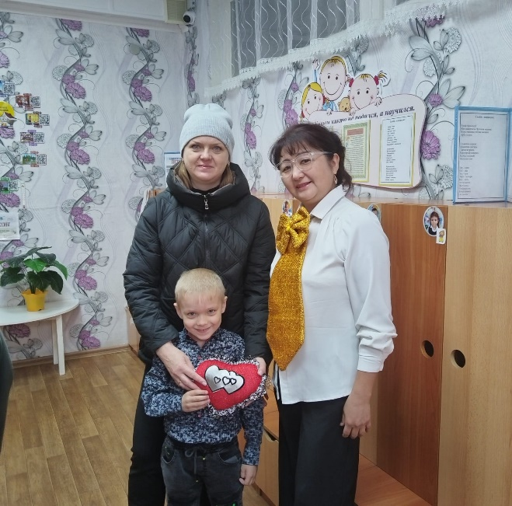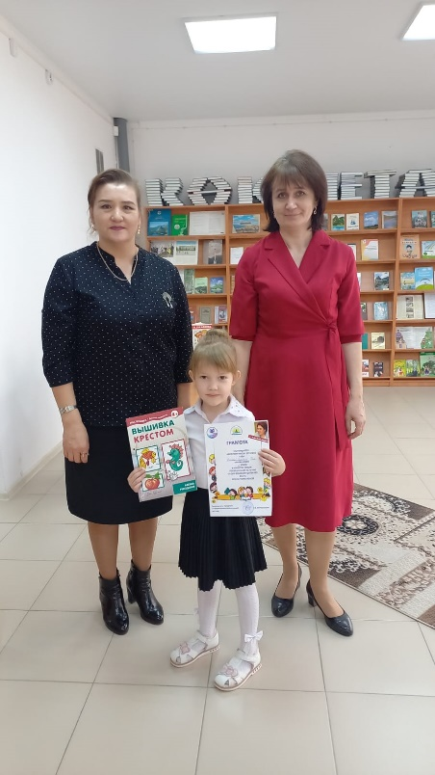

**«День открытых дверей»**

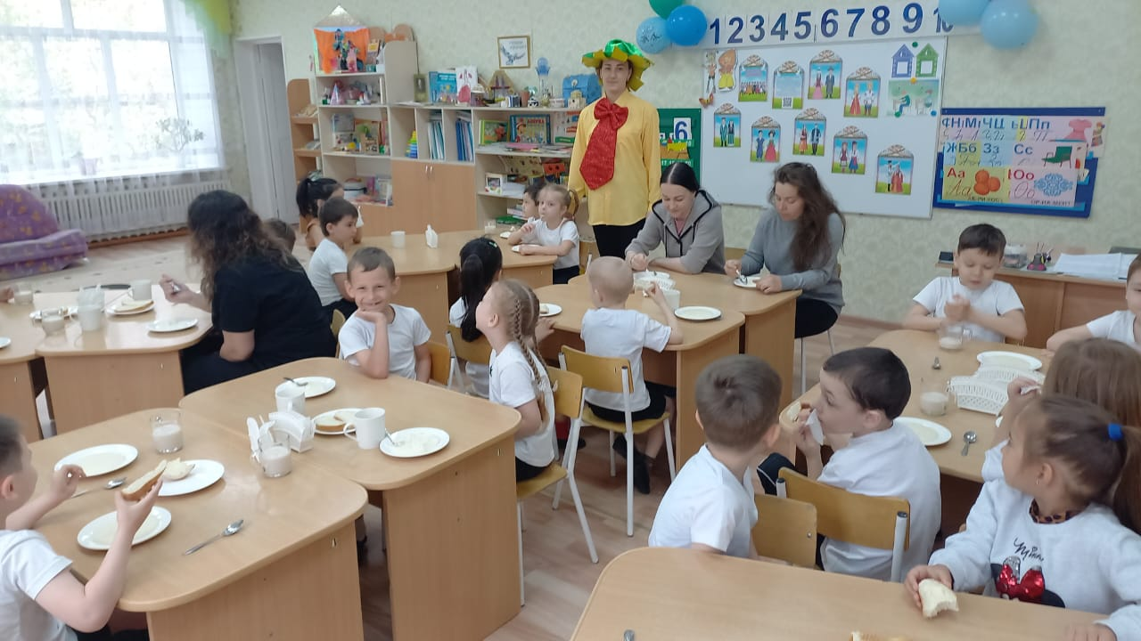

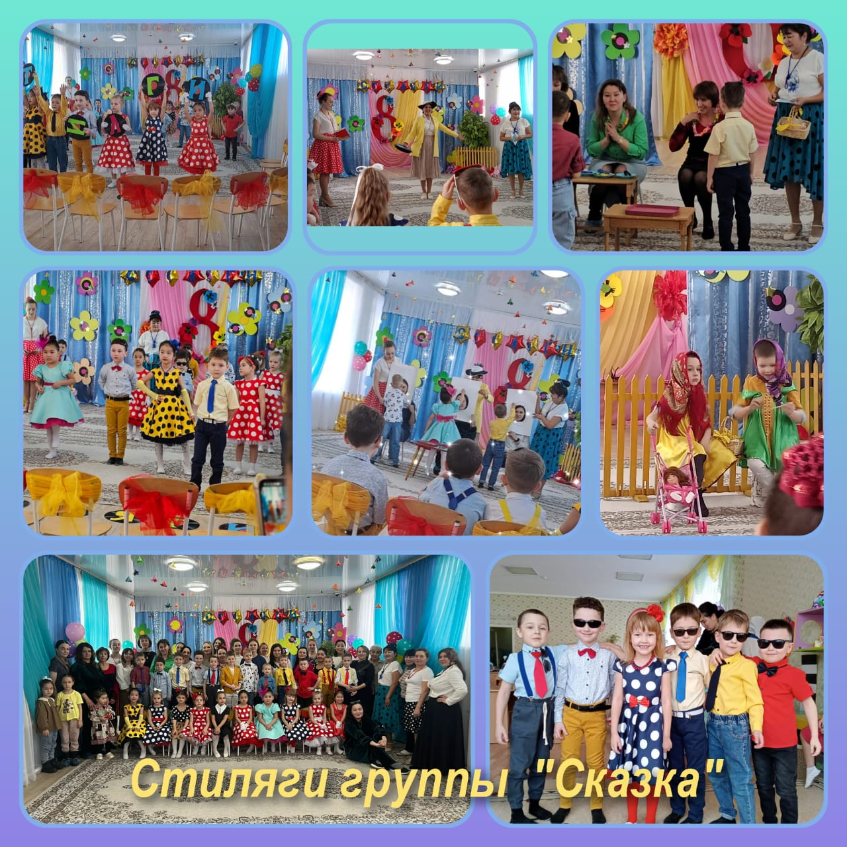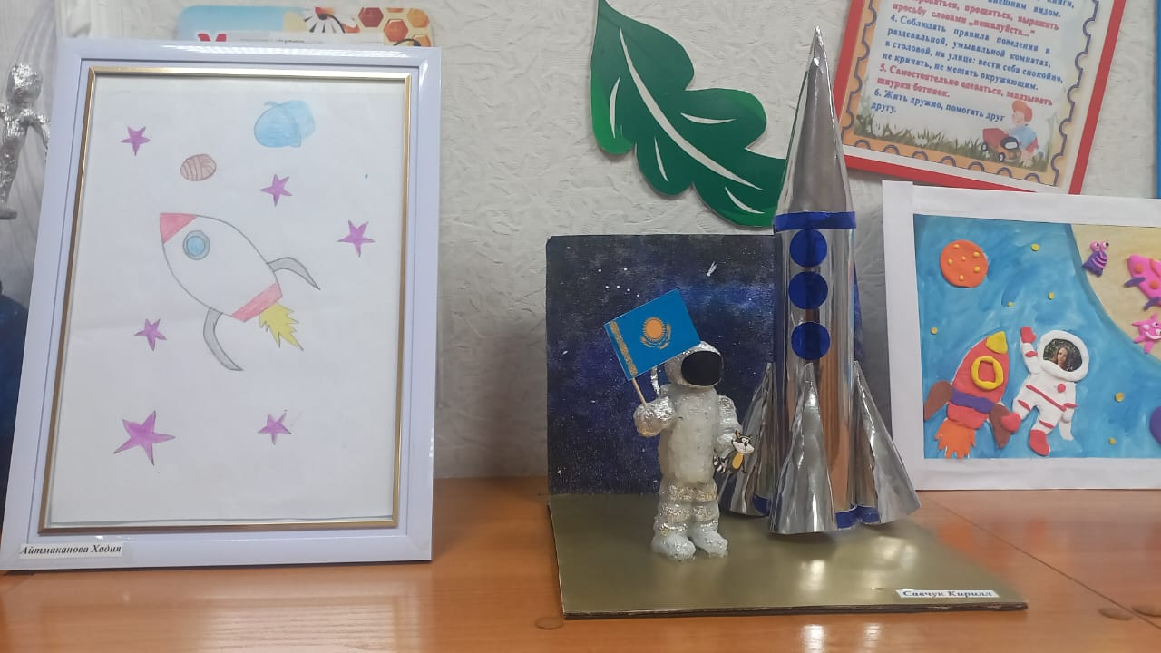

**Вывод о проделанной работе за 2023 – 2024 учебный год**

По результатам мониторинга воспитательно-образовательного процесса мы видим положительную динамику  развития: 12 детей относятся к II уровню, 6 детей - III уровня, 5 детей I низкого уровня . Таким образом, полученные аналитические данные свидетельствуют о том, что результаты усвоения воспитанниками образовательной программы и показатели динамики их достижений в период 2023-2024 г. стабильны. По общим результатам мониторинга можно сделать выводы: видна динамика показателей в сторону высокого уровня и заметно снижение низкого уровня развития детей, работа педагогического коллектива в течение учебного года была направлена на развитие детей и взаимодействие с семьями воспитанников, большое внимание уделялось индивидуальной работе. Знания и навыки, полученные детьми в ходе непосредственно образовательной деятельности, необходимо для поступления в первый класс.